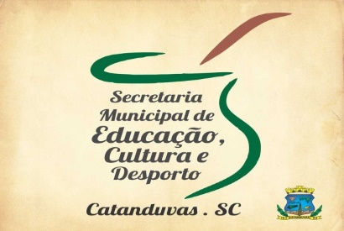
SECRETARIA MUNICIPAL DE EDUCAÇÃO
E.M.E.B. ALFREDO GOMES
E.M.E.B. PROFESSOR VITOLDO ALEXANDRE CZECH
PROFESSORA: MARILENE DE OLIVEIRA
2º ANO

ATIVIDADE DE ARTES
TEMA: BRINCAR TAMBÉM FAZ PARTE DA EDUCAÇÃO.
CONTEÚDO: REPRESENTAR, IMAGINAR, CRIA.

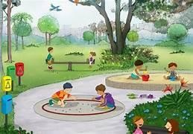

O BRINCAR É A FORMA QUE A CRIANÇA SE RELACIONA COM O MUNDO, E TAMBÉM É A PARTIR DISSO QUE ELA ENTENDE QUEM ELA É, COMO SE MOVIMENTAR E SE EXPRESSAR NOS DIFERENTES LOCAIS E COM AS PESSOAS TRAZENDO CONTRIBUIÇÕES
DISTINTAS E IMPORTANTES. O APRENDIZADO TAMBÉM OCORRE ATRAVÉS DAS BRINCADEIRAS QUE VAI ALÉM DOS ASPECTOS PEDAGÓGICOS, ENVOLVENDO TODO O DESENVOLVIMENTO MOTOR E SOCIAL, FORNECENDO EXPERIÊNCIAS.

QUERIDOS ALUNOS: VAMOS CONFECCIONAR O SEU PRÓPRIO
BRINQUEDO, USANDO SOMENTE MATERIAIS RECICLÁVEIS. SEJA CRIATIVO SEGUE ALGUNS MODELOS ABAIXO DE COMO PODE SER FEITOS. VOCÊS PODERÃO CRIAR OUTROS MODELOS CONFORME A DISPONIBILIDADE DE CADA FAMÍLIA, LEMBRANDO SOMENTE COM MATERIAIS RECICLÁVEIS.
EM NOSSO DIA A DIA DESCARTAMOS VÁRIOS MATERIAIS QUE PODEM SEREM REUTILIZADO EM ALGUM MOMENTO DO CICLO DE VIDA.
VEJA OS MODELOS DE BRINQUEDOS QUE É POSSÍVEL FAZER E ESCOLHA APENAS UM OU SE TIVER OUTRA IDEIA PODE SER FEITA TAMBÉM.

LEMBRE DE REGISTRAR ATRAVÉS DE FOTOS OU VÍDEOS

VAI E VEM CAI NÃO CAI JOGO DA VELHA
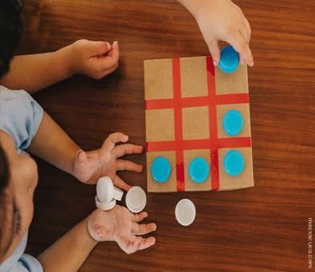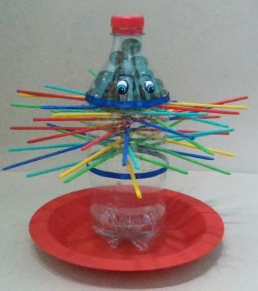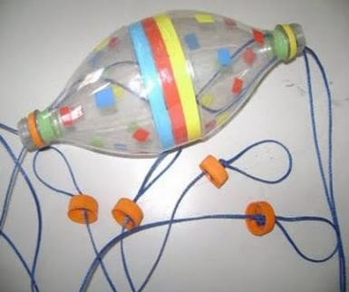

DAMA TOTÓ

